# 系统环境配置

系统环境配置主要分为以下几个部分：

1. **项目代码下载**
2. **TOMCAT，JDK配置**
3. **MAVEN配置**
4. **转换成WEB项目，配置相关属性**
5. **工作流服务端配置**

## 代码下载

这个过程分为两步，一是从SVN服务器下载项目代码，二是下载完成后将项目导入到ECLIPSE

分别如下图所示

项目下载，这里是下载beyondsoft这一级目录,下载到工作空间后，将beyondsoft这个工程先从左侧项目视图中删除，然后再导入下面的子项目

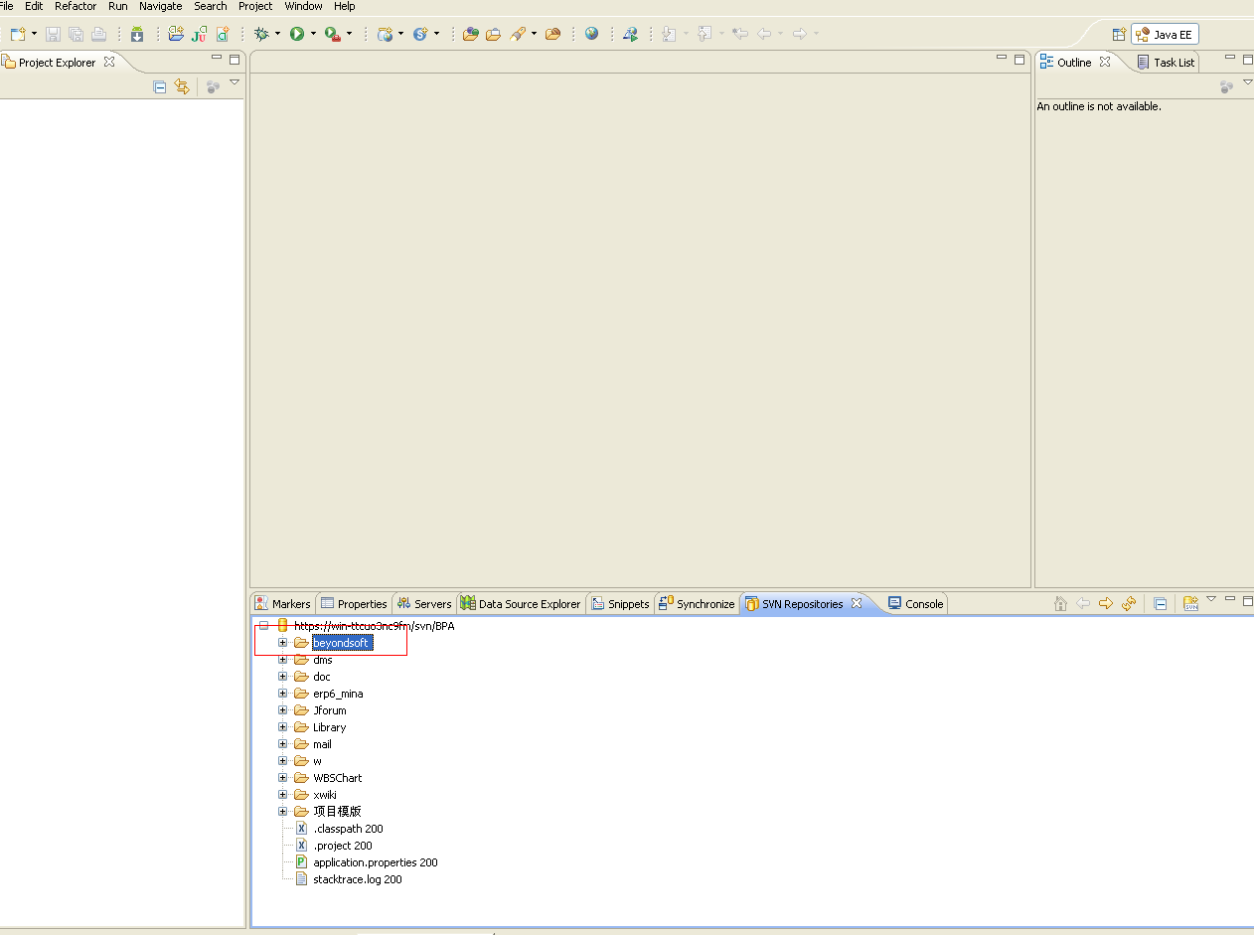

导入子工程，注意这里要导入MAVEN工程

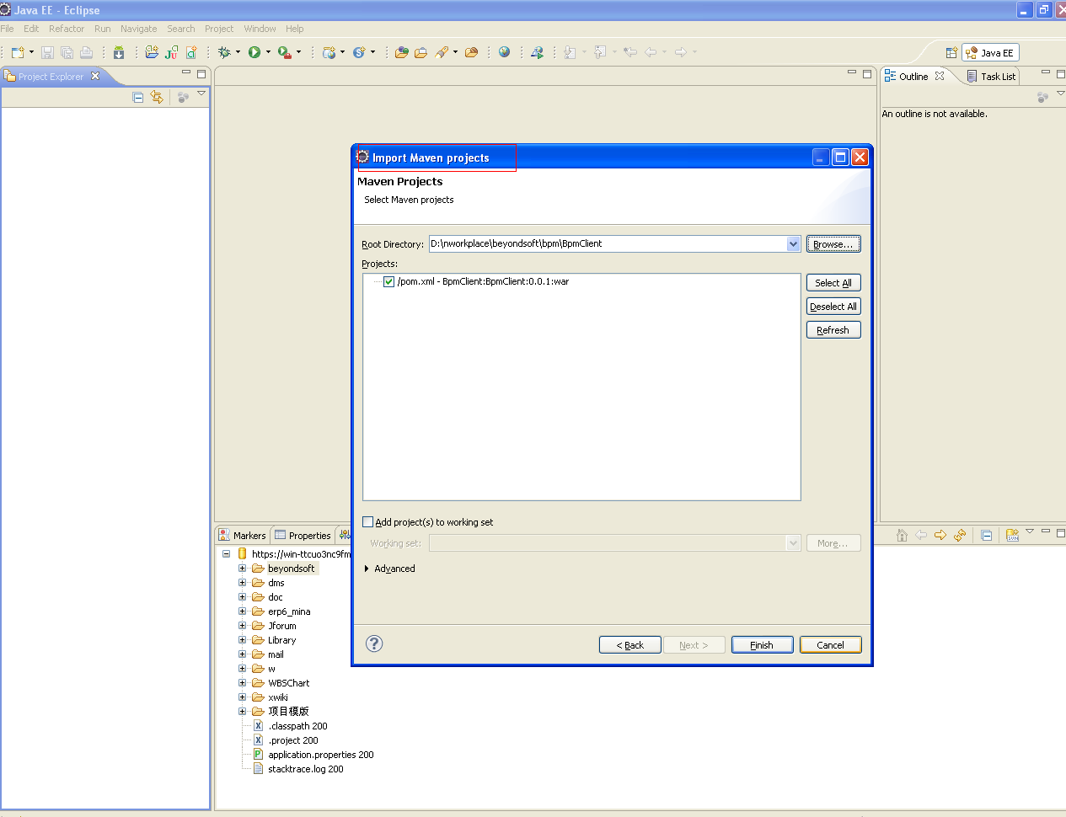

## TOMCAT,JDK配置

这一过程配置比较简单，首先配置JDK的系统环境变量及安装TOMCAT，这个步骤很简单，此处省略，

注：TOMCAT安装完成后，需要添加系统使用的数据源，并且要添加数据源配置使用到的JAR包，如下图

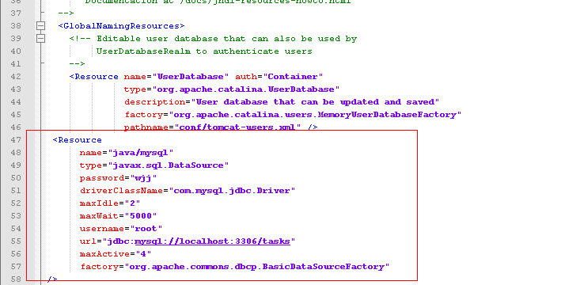

TOMCAT中需要添加的JAR包如下：

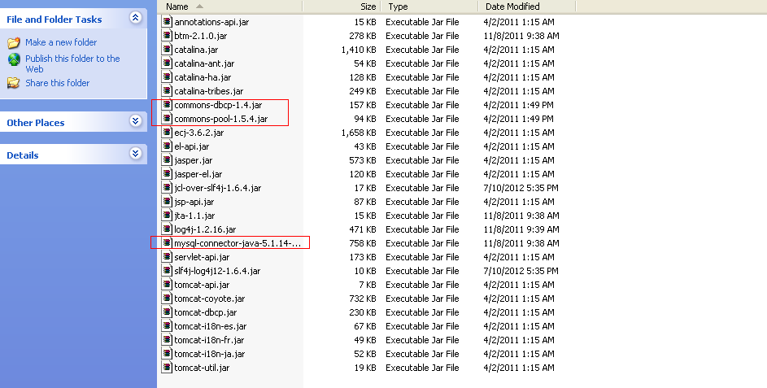

在ECLIPSE上的配置TOMCAT和JAVA分别如下图所示：

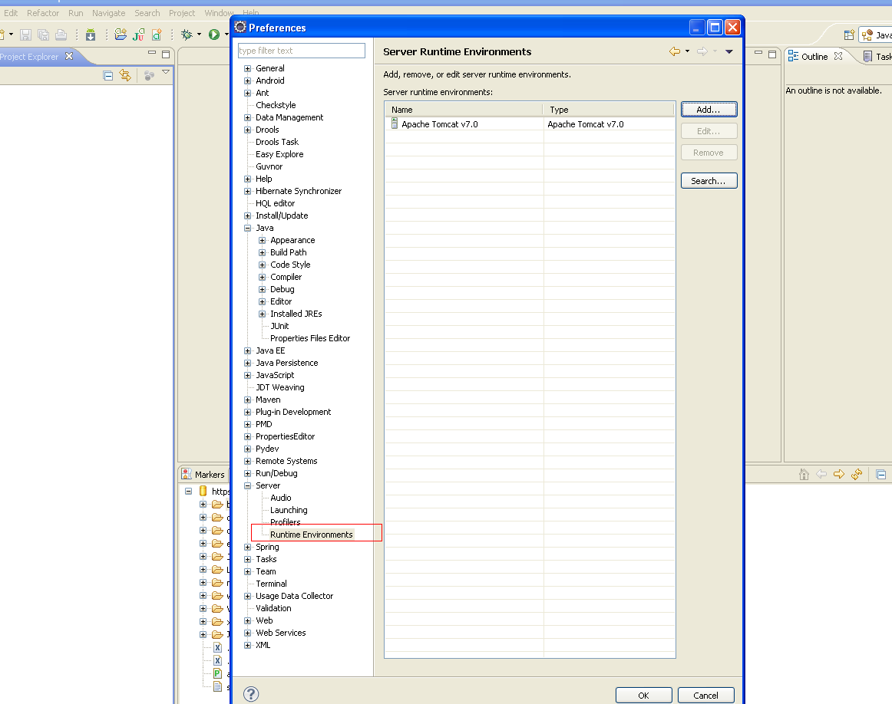

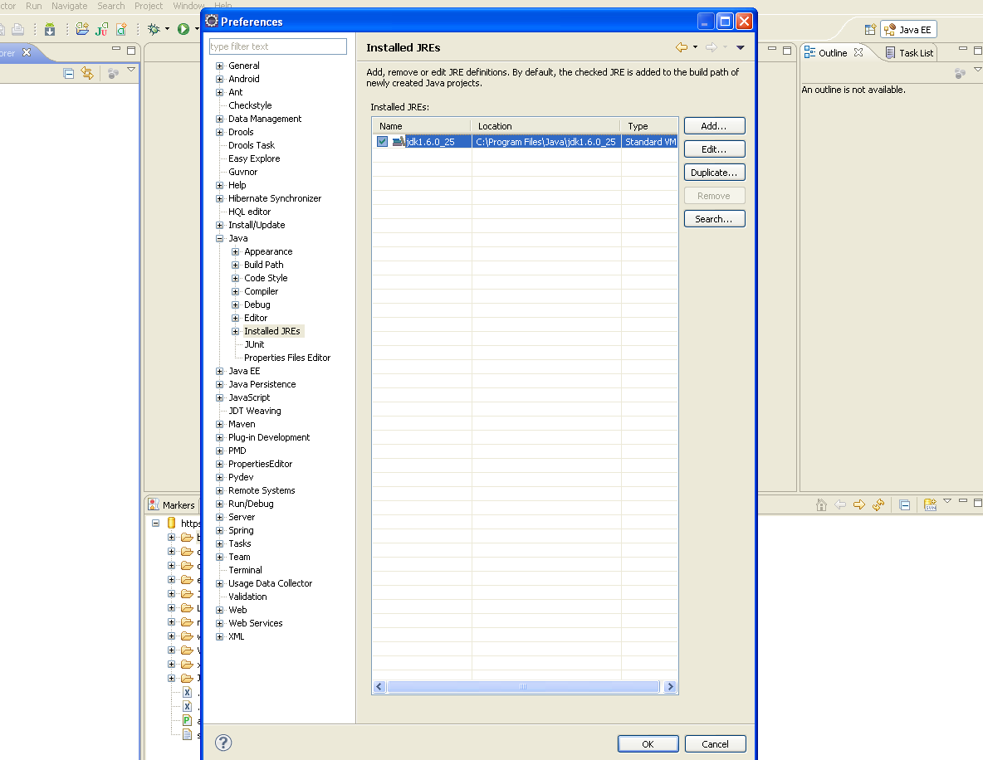

## MAVEN配置

1、先安装MAVEN并配置好环境变量，环境变量配置跟JAVA方式一样，完成后，通过CMD

开启命令行窗口，用mvn –version命令检查MAVEN是否配置成功

2、修改MAVEN本地仓库缓存目录，如下图所示

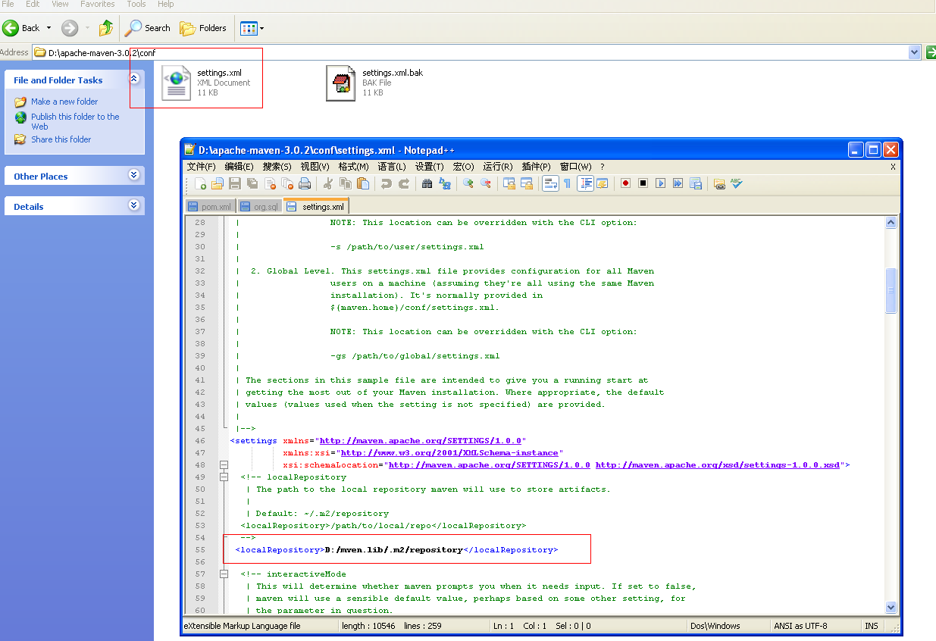

3、ECLIPSE修改MAVEN插件的配置，如下图所示

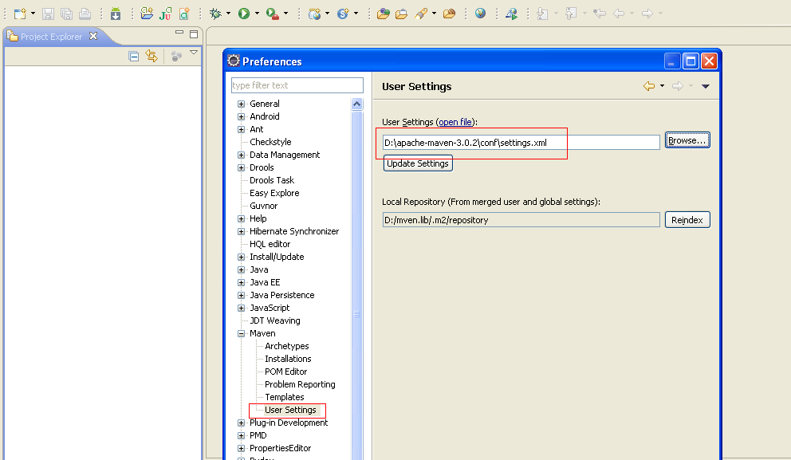

## 转换成WEB项目，配置相关属性

在第一个过程中，导入的MAVEN项目，到ECLIPSE后，如下图

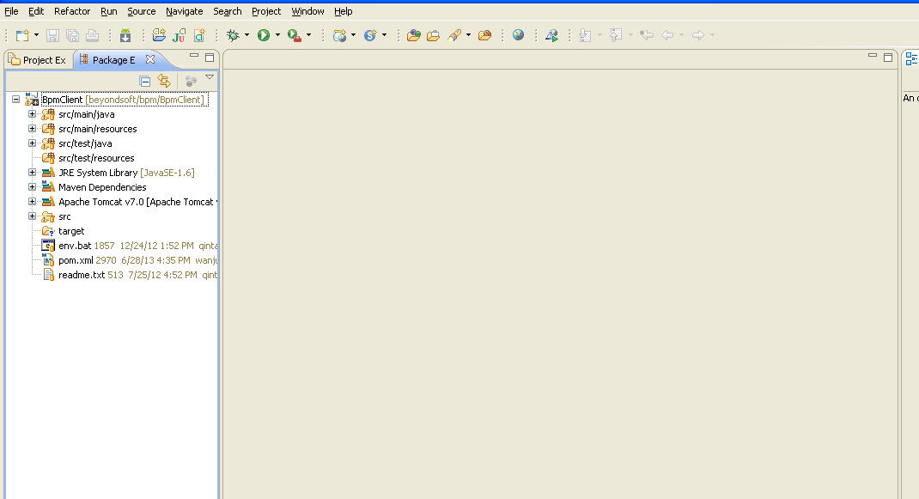

这时的项目还不是WEB项目，在ECLIPSE中对项目属性进行修改，转换成WEB项目如下图所示：

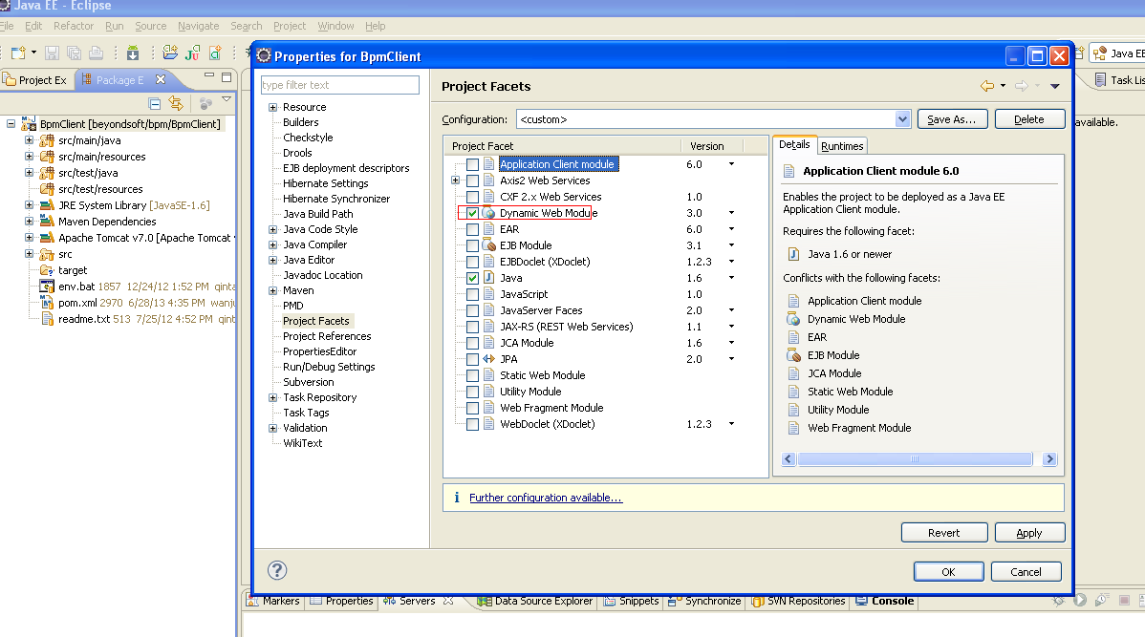

修改WEB项目的发布路径，并将MAVEN依赖包发布到WEB-INF/LIB目录下面，如下图所示：

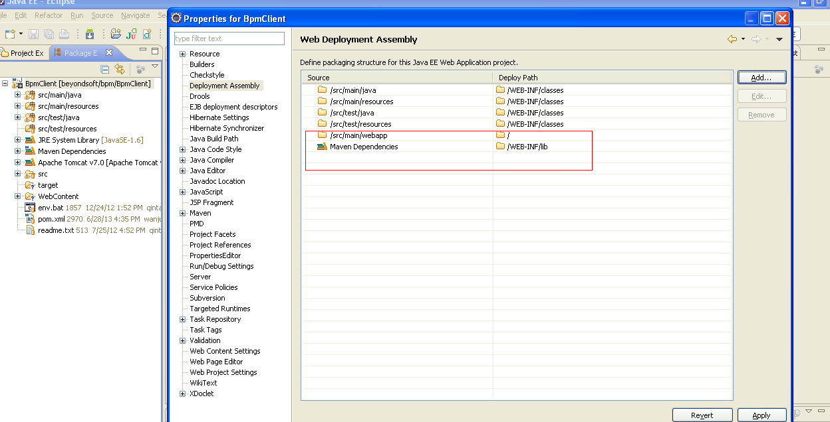

## 工作流服务端配置

工作流服务端已经打成了一个包，一般放在D盘根目录就可以了，如果目录有变化，则需要修改BPMCLIENT工程中流程服务端的路径配置，另外流程服务端的数据源地址发生变化，需要注意修改JAR包里面的数据源配置文件。

## 总结

以上的截图，是在新建一个新的工作空间的基础上，从头开始来操作的，从下载源开始，直到最后项目运行并成功登录系统使用，按照以上顺序操作，可以在一个新机器上搭建APSA的项目开发环境。